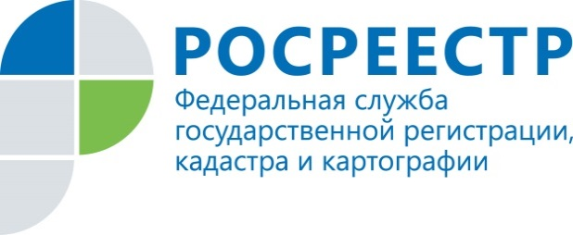
О работе комиссии по рассмотрению споров о результатах определения кадастровой стоимости при Управлении Росреестра по Курской области

Управление Росреестра по Курской области информирует.
Результаты определения кадастровой стоимости могут быть оспорены заинтересованными лицами в случае, если данные результаты затрагивают права и обязанности этих лиц, в суде или комиссии.
На территории Курской области с июля 2012 года функционирует специально созданная на основании приказа Росреестра от 25.07.2012 № П/324 комиссия по рассмотрению споров о результатах определения кадастровой стоимости (далее – Комиссия) при Управлении Росреестра по Курской области в составе 4 человек.
Деятельность Комиссии осуществляется в соответствии со статьей 24.18 Федерального закона от 29.07.1998 № 135 – ФЗ «Об оценочной деятельности в Российской Федерации» и порядком создания и работы комиссии по рассмотрению споров о результатах определения кадастровой стоимости, утвержденным приказом Минэкономразвития России от 04.05.2012 № 263 (далее – Порядок от 04.05.2012 № 263).
Требования к входящим в состав Комиссии представителям, порядок создания и работы комиссии, устанавливаются уполномоченным федеральным органом, осуществляющим функции по нормативно-правовому регулированию в области оценочной деятельности. Приказами Росреестра были внесены соответствующие изменения по кандидатуре секретаря комиссии и лица его замещающего, членов комиссии, изложении должностей членов комиссии, но количественный состав комиссии остался прежним.
Комиссия не является структурным подразделением Управления Росреестра, а является независимым коллегиальным органом, уполномоченным на проведение внесудебного урегулирования споров о результатах определения кадастровой стоимости. В соответствии п. 8 Порядка от 04.05.2012 № 263 на территориальный орган Росреестра возложено только техническое обеспечение работы Комиссии.
Механизм оспаривания следующий: собственник заказывает независимую оценку своей недвижимости и на основании нее оспаривает кадастровую стоимость. Размер на который снижается кадастровая стоимость, определяется только в ходе такой независимой оценки, и не зависит от желания заявителя или членов Комиссии.
Комиссия рассматривает предоставленные документы и отчеты об определении рыночной стоимости на соответствие требованиям действующего
законодательства Российской Федерации об оценочной деятельности.
При отсутствии замечаний о нарушении требований законодательства в сфере оценочной деятельности Комиссией принимается решение об установлении кадастровой стоимости в размере рыночной.

